KOMUNIKASI DATA

Disusun oleh :
Nama : Ayu Anggraini
Nim : 09011381621080

SISTEM KOMPUTER
FAKULTAS ILMU KOMPUTER
2018

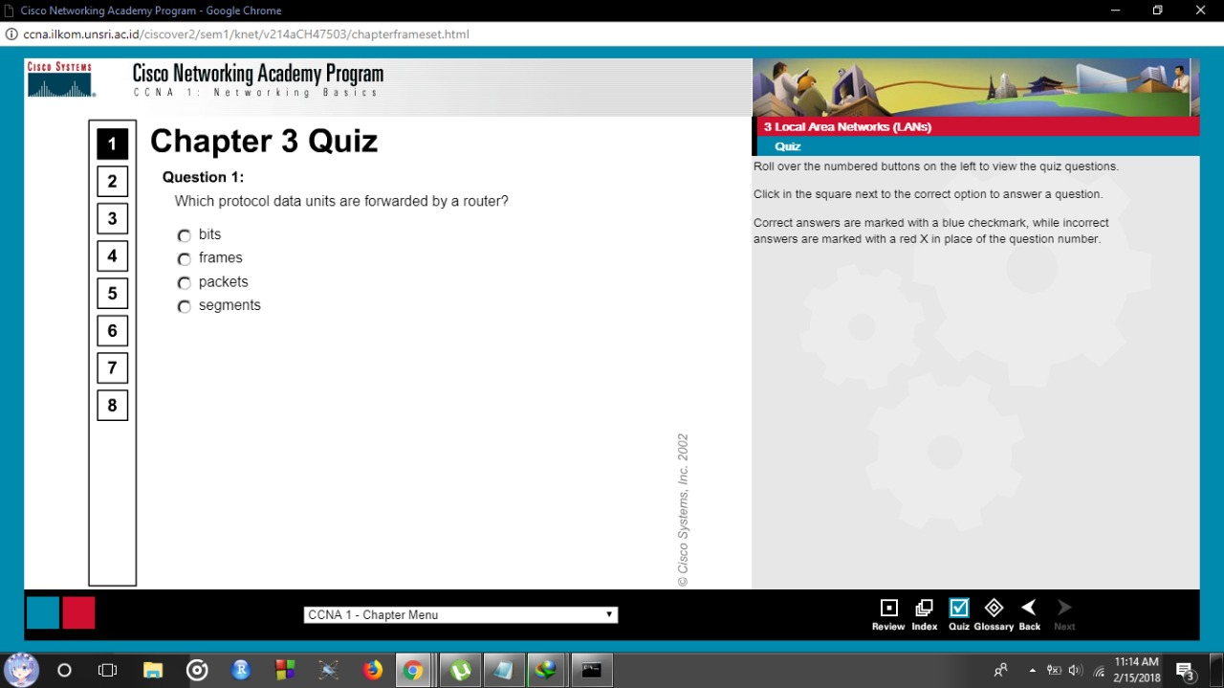
Jawab : C. Packets
Internetwork yang berisi protokol yang mempunyai tanggung jawab dalam pengalamatan dan enkapsulasi paket data jaringan. Data yang dikirim dalam bentuk paket.

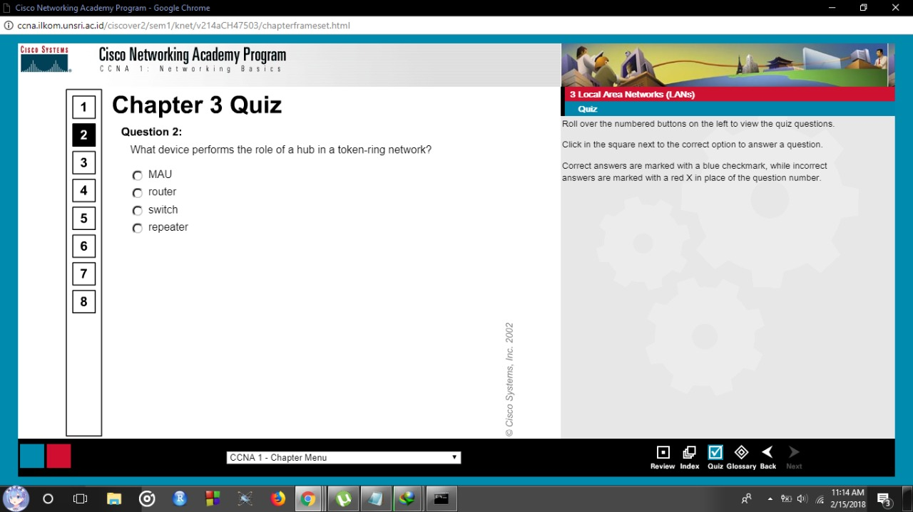
Jawab : A. MAU
MAU adalah perangkat pengulang yang digunakan untuk menghubungkan perangkat token ring ke topologi bintang fisik. Jaringan token ring masih mempertahankan topologi ring logis saat menggunakan MAU.
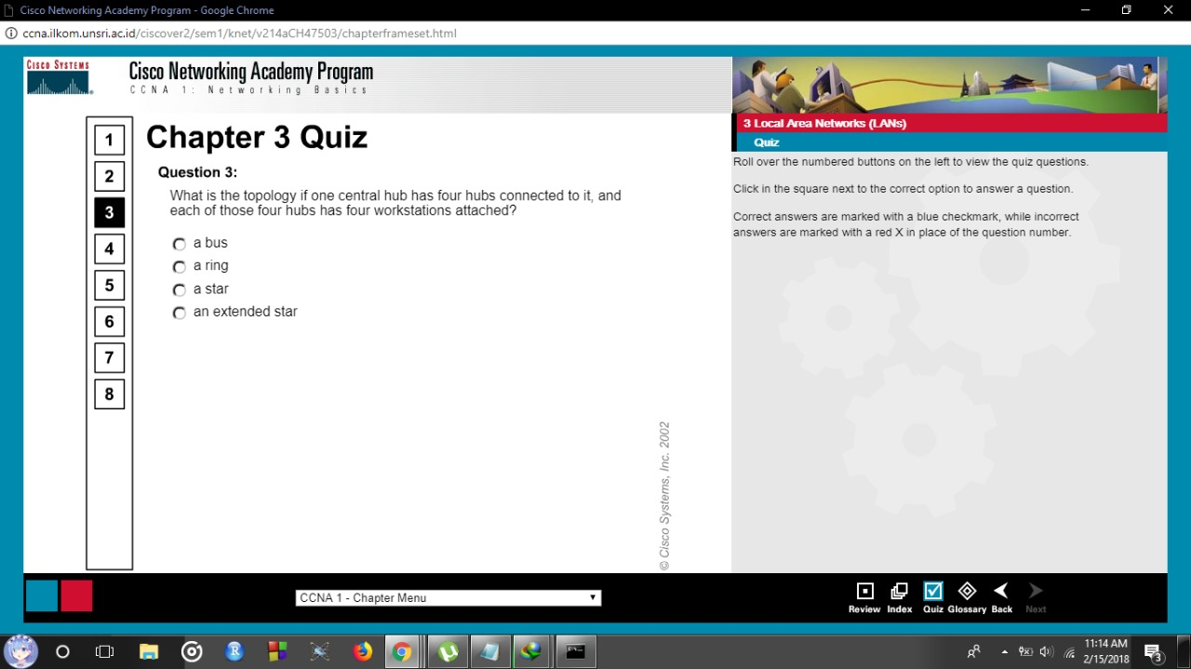
Jawab : D. An extended star
Bentuk topologi jaringan yang berupa konvergensi dari node tengah ke setiap node atau pengguna. Masing-masing workstation di hubungkan secara langsung ke Server atau Hub/Switch. Intinya topologi ini menggunakan Hub/Switch untuk menghubungkan dari komputer satu ke komputer yang lain.

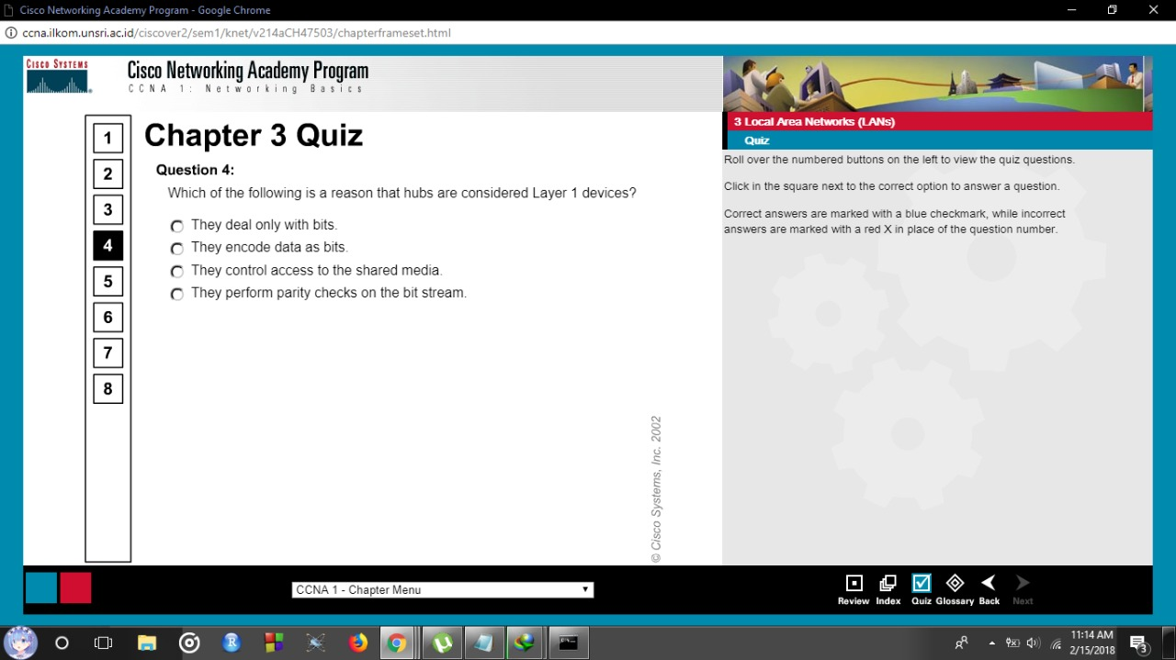
Jawab : B. They encode data as bits
Karena physical layer (layer 1) tidak mengenal frame, ia akan melewatkan informasi itu ke bentuk bit. Tidak terjadi penambahan header pada layer ini, akhirnya bit-bit tersebut nantinya akan disinkronisasi dan kemudian diubah menjadi sinyal listrik yang berupa tinggi tinggi rendahnya tegangan dan selanjutnya ditransmisikan melalui media.
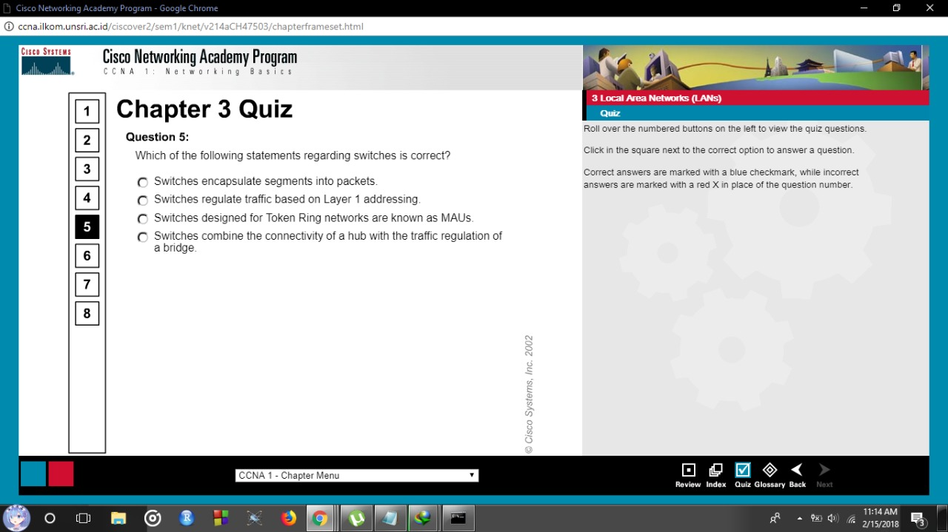
Jawab : D. Switches combine the connectivity of a hub with the traffic regulation of a bridge
Switch dianggap sebagai jembatan dengan banyak port yang menggunakan alamat dari hardware untuk memproses dan mengirimkan data pada layer kedua dari model OSI.

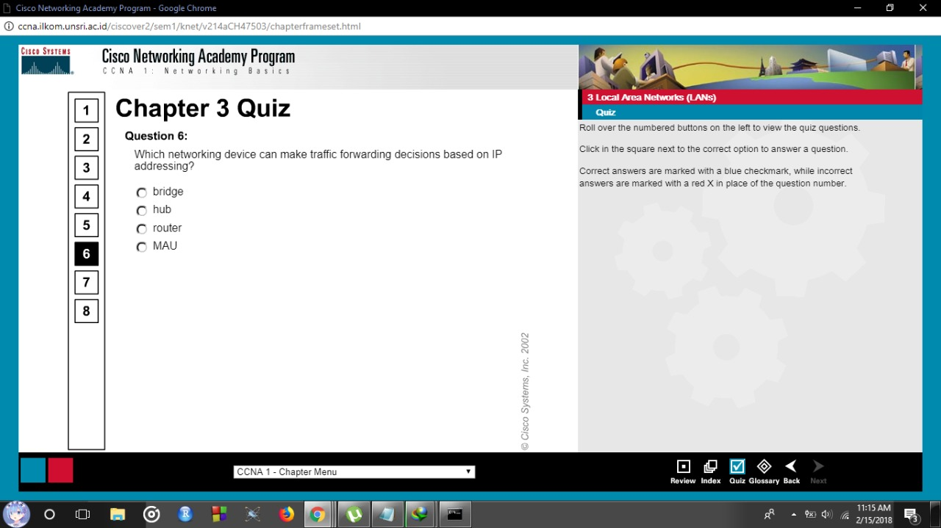
Jawab : C. Router
Sebuah alat yang mengirimkan paket data melalui sebuah jaringan atau pengalamatan ip menuju tujuan nya.
Perangkat network yang digunakan untuk menghubungkan beberapa network, baik network yang sama maupun berbeda dari segi teknologinya seperti menghubungkan network yang menggunakan topologi bus, star, dan ring.

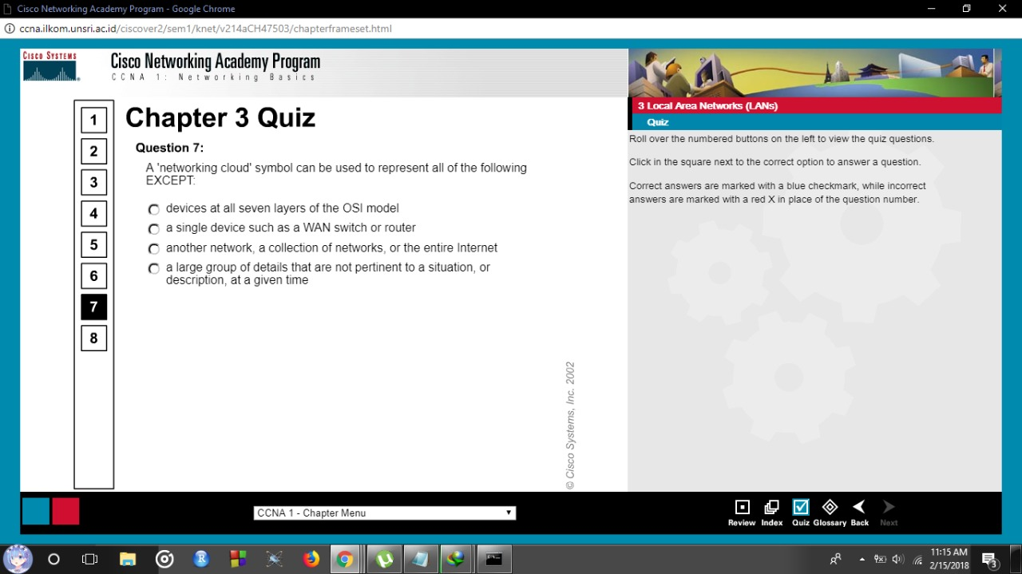
Jawab : B. A single device such as a WAN switch or router
Networking could adalah alat yang biasa digunakan dalam 7 layer OSI model

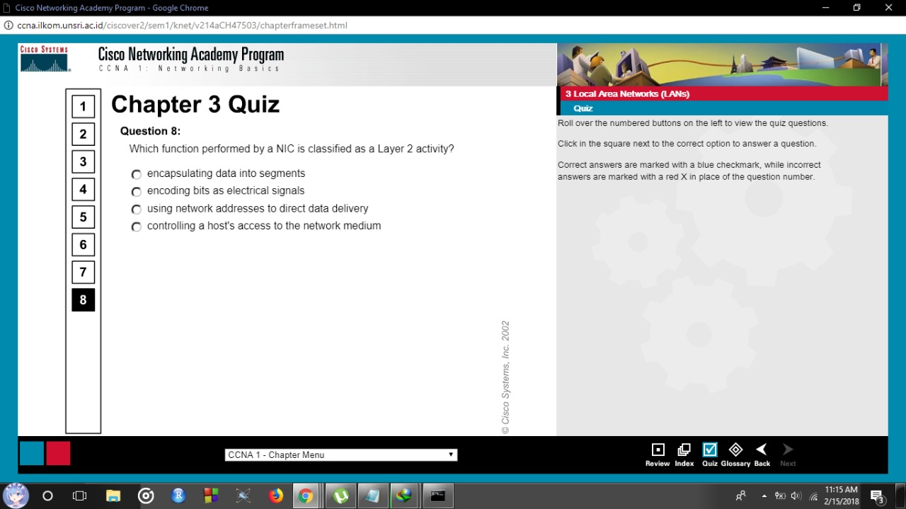
Jawab : D. Controlling a host’s access to the network medium
Fungsi NIC : Sebagai media pengirim data dari satu komputer ke komputer lainnya

